Inhoud
Kopiëren van een arrangement 2
Aanpassen van een gekopieerd arrangement 3
Elementen van een arrangement hergebruiken 4
Vragen hergebruiken 5

Kopiëren van een arrangement
Heb je een geschikt arrangement gevonden, dan kun je dit simpel kopiëren naar je eigen Wikiwijs-omgeving.
Let op: deze methode is handig wanneer je een heel arrangement wilt overnemen en daar wijzigingen op wilt aanbrengen.
- Open het arrangement door op de link te klikken
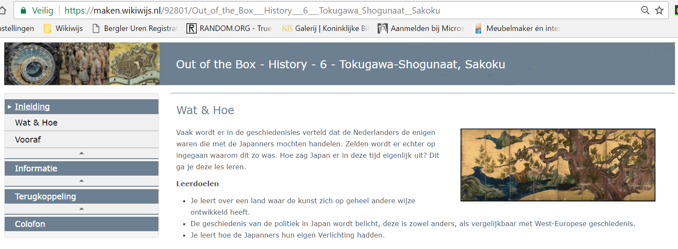
- Klik linksonderin op de knop ‘downloaden/aanpassen
- Je ziet een uitklapschermpje:
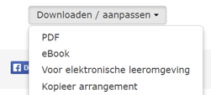
- Kies voor ‘kopieer arrangement’
- Ben je nog niet ingelogd op Wikiwijs, dan krijg je de vraag of je dat alsnog wilt doen. zorg dat je in dezelfde browser al bent aangemeld op SOMtoday). Klik dan op inloggen/registreren. Je wordt nu direct herkend.
- Je ziet daarna het volgende scherm. Kies eventueel een team / map en klik dan op ‘kopieer arrangement’.
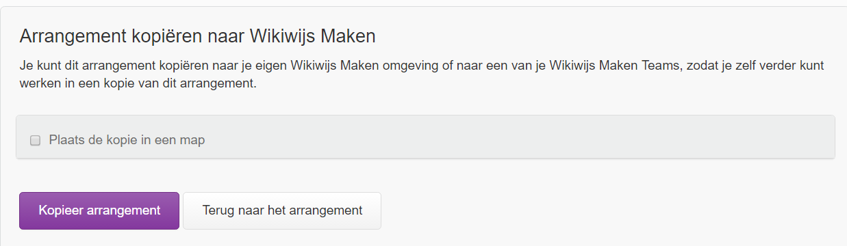

Aanpassen van een gekopieerd arrangement
- Je krijgt nu de vraag of je automatisch alle wijzigingen uit het bronarrangement wilt overnemen. Het is belangrijk om even bij deze vraag stil te staan. Heb jij je materiaal betrokken vanuit een bron die regelmatig haar materiaal voorziet van updates (zoals VO-content) dan is het wellicht handig om wijzigingen automatisch te laten overnemen. Elementen die jij nog toevoegt aan het arrangement, blijven altijd bestaan en worden nooit vanuit de bron gewijzigd.
Ben je van plan (veel) elementen in het gekopieerde arrangement aan te passen, kies dan voor ‘nee’. Je neemt de wijzigingen dan niet over.
Wil je over een tijdje alsnog wijzigingen overnemen, dan kun je de link met het bronarrangement nog altijd herstellen.
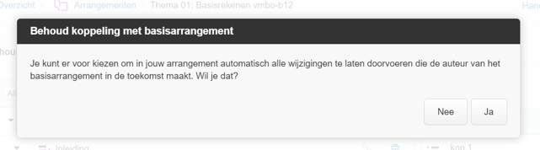
- Je komt nu direct terecht in de inhoud van het arrangement dat je gekopieerd hebt. Achter ieder element staat een link-tekentje:
Grijze link.
Wijzigingen vanuit het bronarrangement worden automatisch overgenomen
Blauwe gebroken link. Wijzigingen vanuit het bronarrangement worden niet automatisch overgenomen. Klik je op het link-icoontje, dan kun je desgewenst de link weer herstellen.
Rode gebroken link. Het bronarrangement is inmiddels verwijderd. De link met de bron kan dus niet meer hersteld worden.
Blauwe pijlen in combinatie met blauwe gebroken link. Het basisarrangement is inmiddels gewijzigd. Door op de blauwe pijlen te klikken worden het nieuwe element getoond.
Er kan dan alsnog gekozen worden om de wijzigingen over te nemen.
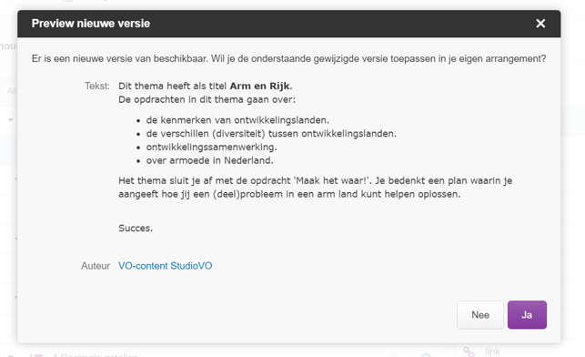
- Je kunt bestaande elementen aanpassen, elementen verwijderen en nieuwe elementen toevoegen.
- Tip: pas ook de vormgeving van het gekopieerde arrangement aan: gebruik bijvoorbeeld een sjabloon.
- Tip: ga naar het tabblad ‘eigenschappen’ en kijk of de naam van het arrangement moet worden aangepast.
- Tip: een gekopieerd arrangement is standaard niet publiek. Het is alleen voor jezelf (en eventueel andere leden van je team) zichtbaar. Wil je het arrangement ter beschikking stellen aan je leerlingen, ga dan dus naar tabblad publiceren en kies voor ‘publiceren voor iedereen’ of ‘publiceren voor iedereen met de link’.

Elementen van een arrangement hergebruiken
Het is mogelijk dat je een arrangement hebt gevonden waarvan je een deel / een aantal elementen wilt gebruiken. In dat geval is het minder handig het hele arrangement te kopiëren. Je kunt dan beter elementen uit het arrangement gemakkelijk kopiëren.
- Zorg dat je weet vanuit welk arrangement je elementen wilt gaan kopiëren en noteer de titel of het nummer.
- Ga naar de ontwikkelomgeving van Wikiwijs Maken. Start met een nieuw arrangement of zoek het arrangement op waar de elementen moeten worden opgenomen.
- Ga naar het tabblad ‘inhoud’.
- Klik onderaan rechts op de knop ‘importeer elementen’
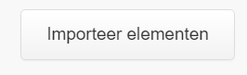
- Zoek het juiste arrangement door de titel of het nummer in te typen in het scherm dat verschijnt
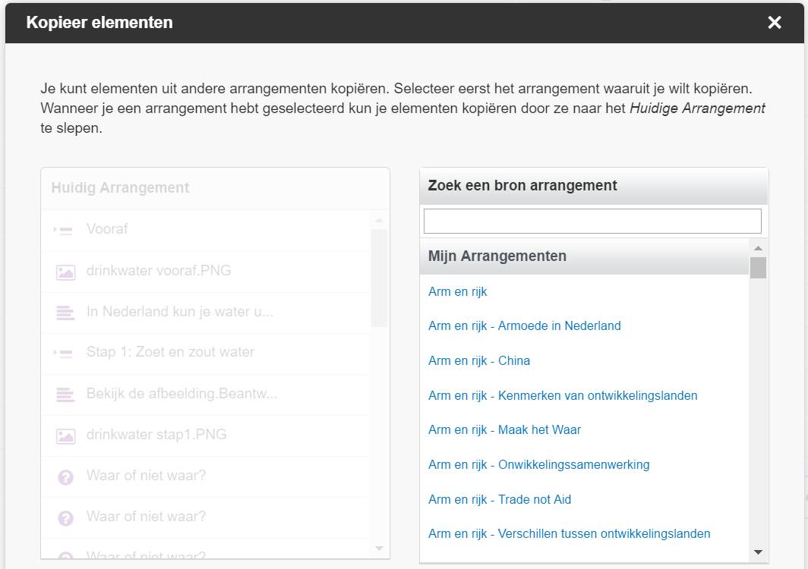
- Aan de linkerkant zie je nu de elementen van je eigen arrangement (als dit nog leeg was, zie je daar natuurlijk geen elementen). Aan de rechterkant zie je de elementen van het arrangement van waaruit je onderdelen wilt kopiëren.
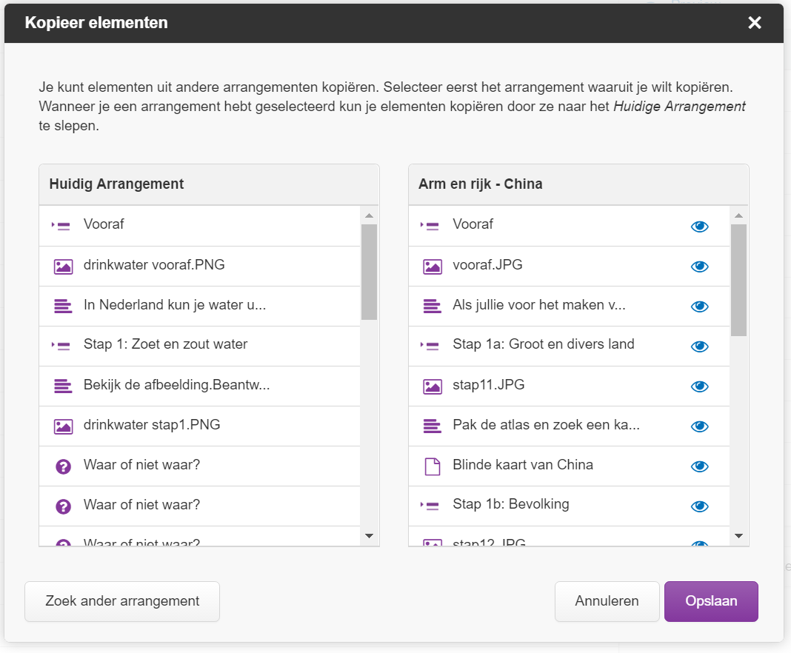
Selecteer aan de rechterkant de elementen die je wilt kopiëren en sleep ze naar de juiste plek aan de linkerkant.
- Selecteer aan de rechterkant de elementen die je wilt kopiëren en sleep ze naar de juiste plek aan de linkerkant.
- Klaar? Klik op ‘opslaan’.
- De gekopieerde elementen staan nu netjes in je eigen arrangement. Je ziet een grijs schakeltje staan: er is nog een link met de bron. Doe je niets, dan worden wijzigingen in het element van het bronarrangement automatisch bij jou doorgevoerd. Wil je dit niet, klik het element dan even aan, beantwoord de vraag of je de link wilt behouden met ‘nee’ en sla het element op.

Vragen hergebruiken
In een Wikiwijs Maken arrangement kunnen losse vragen, interactieve oefeningen of toetsen voorkomen. Alle vragen, of ze nu los in de les staan of gebundeld zijn in een oefening of toets kun je hergebruiken in je eigen arrangement.
- Zorg dat je weet vanuit welk arrangement je elementen wilt gaan kopiëren en noteer de titel of het nummer.
- Ga naar het Wikiwijsarrangement waarin je de vragen wilt opnemen.
- Ga binnen het Wikiwijsarrangement naar de toets/oefening waarin de vragen moeten komen (of maak een toets/oefening aan en geef deze een titel)
- Ga binnen de toets/oefening naar het tabblad vragen
- Klik rechts onderin op ‘herbruik vragen’
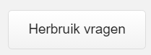
- Je ziet nu een scherm waarin je het arrangement kunt opzoeken waaruit je vragen wilt kopiëren. Typ de titel of het nummer in om te zoeken.
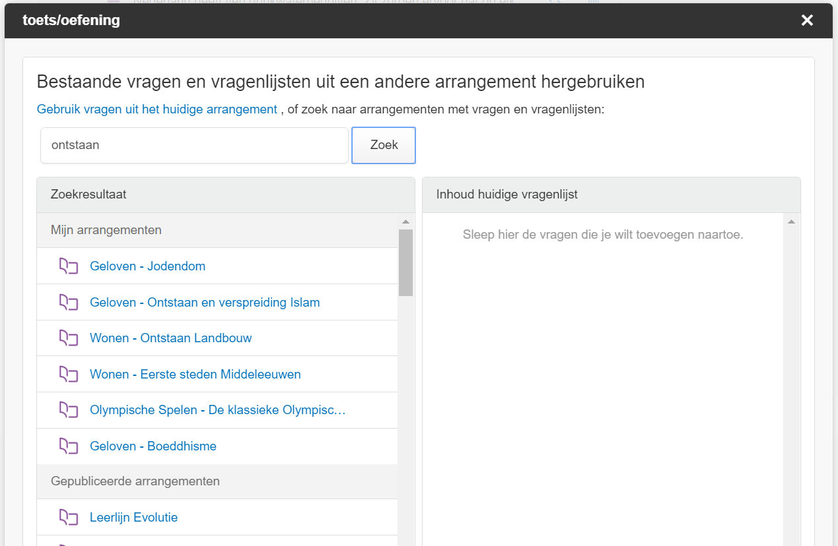
- Klik op het arrangement van waaruit je wilt kopiëren.
- Je ziet nu aan de linkerkant alle losse vragen en oefeningen/toetsen die binnen het betreffende arrangement voorkomen. Aan de rechterkant staan alle vragen die al in jouw eigen toets stonden (begon je met een lege toets, dan zal de rechterkant dus nog leeg zijn)
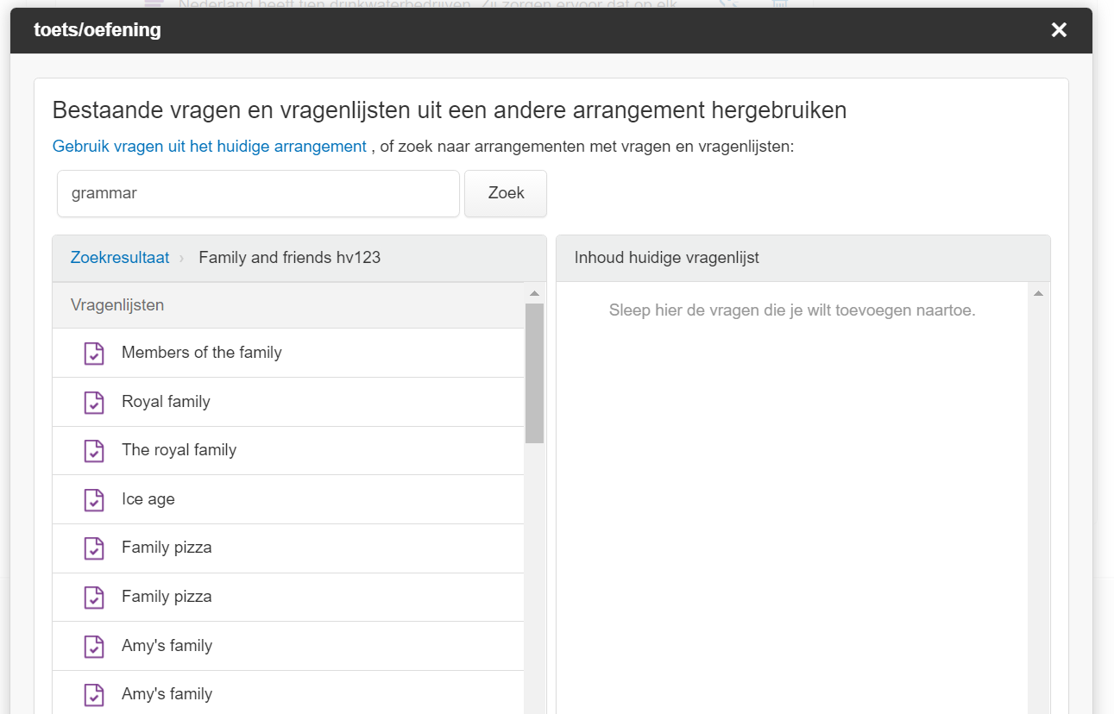
- Sleep nu de oefeningen/toetsen en/of losse vragen die je wilt hergebruiken van links naar rechts.
- Alle vragen uit de oefening/toets worden zichtbaar. Weet je direct welke je niet nodig hebt, dan kun je ze ook direct wissen.
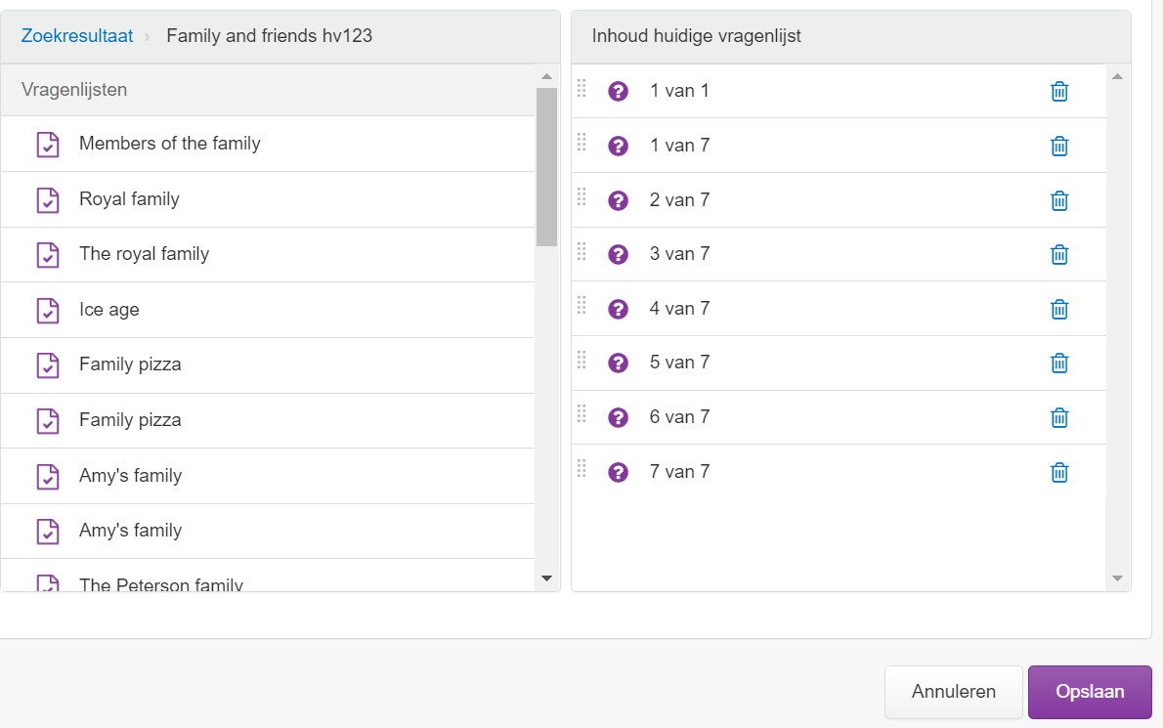
- Ben je klaar, klik dan op ‘opslaan’. Je toets/oefening is uitgebreid met de nieuwe vragen.
Tip: controleer het aantal punten dat iedere vraag waard is. Degene die de toetsvragen heeft gemaakt, kan daar andere ideeën over hebben gehad dan jijzelf.
Tip: pas evt. de titels van vragen aan. Soms heeft de maker van de gekopieerde vragen een volgordenummer in de vragen geplaatst dat na de kopieeractie natuurlijk niet meer correct is.
Tip: Wikiwijs kent een simpele ‘randomizer’. Je zou bijvoorbeeld vragen van verschillende kleinere toetsen kunnen combineren en een randomizer instellen. Leerlingen krijgen dan tijdens een oefening bijv. 15 vragen voorgeschoteld, maar dit zijn steeds verschillende. Zo kan een leerling meerdere keren oefenen.
Tip: als je de toets/oefening zo instelt dat de leerling zijn/haar naam moet invullen, kun je achteraf een verslagje laten opslaan ten bewijs dat de toets/oefening ook daadwerkelijk gemaakt is, én zie je het resultaat.

